­­­Министерства науки и высшего образования Российской Федерации

федеральное государственное автономное образовательное учреждение высшего образования «Национальный исследовательский университет ИТМО»

*Факультет Программной инженерии и компьютерной техники*

**Лабораторная работа №2:**

Дисциплина «Операционные системы»

Студент:

Петропавлова Т. В.

Группа:

P33212

Преподаватель:

Саржевский И. А.

Санкт-Петербург

2023 г.

Оглавление

Задание 2

Выполнение 2

Листинг модуля ядра 5

Заголовочный файл core_mode.h 5

Код модуля core_mode.c 5

Код пользовательского приложения user_mode.c 9

Файл сборки модуля Makefile 11

Установка и запуск модуля 11

Пример работы комплекса программ: 11

Вывод 12

# Задание

Разработать комплекс программ на пользовательском уровне и уровне ярда, который собирает информацию на стороне ядра и передает информацию на уровень пользователя, и выводит ее в удобном для чтения человеком виде. Программа на уровне пользователя получает на вход аргумент(ы) командной строки (не адрес!), позволяющие идентифицировать из системных таблиц необходимый путь до целевой структуры, осуществляет передачу на уровень ядра, получает информацию из данной структуры и распечатывает структуру в стандартный вывод. Загружаемый модуль ядра принимает запрос через указанный в задании интерфейс, определяет путь до целевой структуры по переданному запросу и возвращает результат на уровень пользователя.

*Интерфейс передачи:* ioctl

*Целевая структура (утилита):* slabtop -o

# Выполнение

ioctl – это управляющий системный вызов, который передает данные устройствам и файлам. В качестве аргументов принимает дескриптор файла/файла устройства и код запроса, обозначающего операцию.

Утилита slabtop представляет собой вывод информации об использовании блоков кэша ядра (слабах). Утилита обрабатывает файл /proc/slabinfo и показывает статистику работы кэша объектов ядра (например, dentry и заголовки буферов).

Slabtop -o единоразово выводит информацию на момент выполнения команды.

Утилита предоставляет следующие метрики:

OBJS – количество объектов определенного объекта кэша

ACTIVE – активные объекты

USE – процент использования кэша

OBJ SIZE – размер одного объекта

SLABS – количество блоков памяти для данного вида кэша

OBJ/SLAB – количество объектов в блоке

CACHE SIZE – общий размер кэша (согласно документации, в данный момент точным не является)

NAME – название кэша

Для реализации имитации вывода утилиты slabtop без использования файла /proc/slabinfo (откуда сама утилита читает информацию) были выбраны несколько видов кэша ядра:

1. vm_area_struct – структура, представляющая виртуальную область памяти процессора, используется для отслеживания управлением областями этой памяти в адресном пространстве. Расположение: /include/linux /mm_types.h
2. dentry – структура файловой системы, используется для управления кэшами иерархией имен файловой системы, содержит информацию о положениях файлов в файловой системе. Расположение: /include/linux/dcache.h
3. vmap_area – структура, отвечающая за отображение адресов из физической памяти в виртуальную, используется для непосредственного выделения памяти в адресном пространстве при вызове vmalloc. Расположение: /include/linux/vmalloc.h
4. anon_vma_chain – структура, которая связывает анонимные VMA cс определенным регионом виртуальной памяти. Анонимная VMA (Virtual Memory Area) – это область, которая не отображена в физической памяти. Расположение: /include/linux/rmap.h

Непосредственно для получения информации о блоках кэша была использована структура kmem_cache из /mm/slab.h:

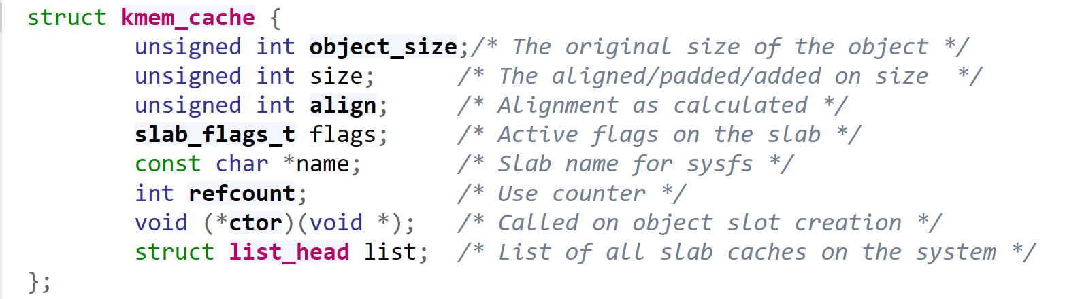

Для подготовки вывода slabtop была использована структура slabinfo из этого же заголовочного файла:

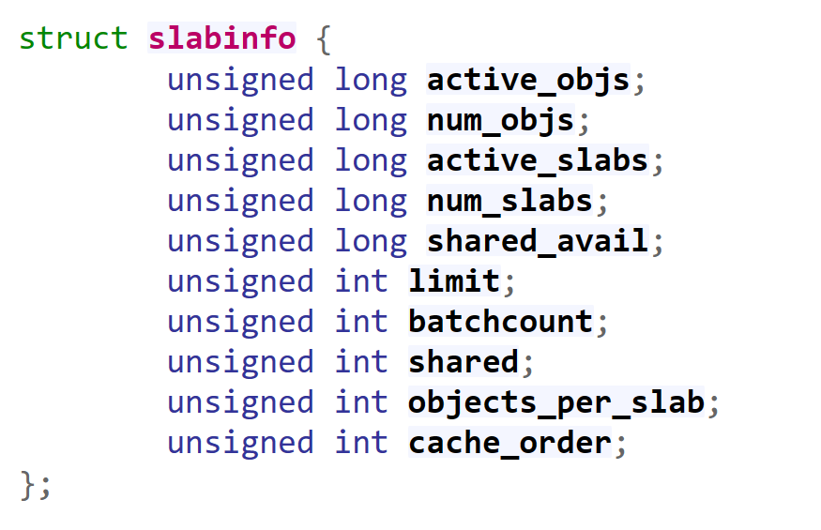

**О структуре:**

*active_objs* – количество активных объектов в определенном кэше

*num_objs* – общее количество объектов

*active_slabs* – количество блоков памяти, которые сейчас используются

*num_slabs* – общее количество блоков для этого кэша

*shared_avail* – количество доступных shared-блоков (где хранятся объекты, которые можно разделить между несколькими процессами)

*limit* – ограничение количества объектов для кэша

*batchcount* – количество объектов, добавляемых/извлекаемых из кэша за один раз

*shared* – количество объектов, которые хранятся в shared-блоках

*objects_per_slab* – количество объектов, которые можно разместить в одном блоке

*cache_order* – степень размера страницы блока (размер считается так: 2^cache_order – количество стандартных страниц, у меня на vm ubuntu – 4096 байт)

**Описание алгоритма работы комплекса программ:**

Пользователю предлагается выбрать одну из четырех структур для просмотра информации о ней.

Через интерфейс ioctl (создается файл устройства) на уровень ядра передается выбор пользователя.

При помощи макроса KMEM_CACHE (из /include/linux/slab.h), который принимает структуру и флаги и вызывает kmem_cache_create() из того же файла, создается кэш заданной структуры кэша ядра. Я использовала флаги SLAB_PANIC (при неудаче создания кэша все аварийно завершается) и SLAB_ACCAUNT (включает счетчики и статистику для отслеживания использования кэша).

Вызывается функция get_slabinfo, которая обрабатывает kmem_cache и заполняет структуру slabinfo.

Вызывается функция set_my_type, которая обрабатывает структуру slabinfo и заполняет структуру, использующуюся для вывода, чтобы заполнить поле самой структуры ответа.

Структура ответа (результат и выбор пользователя) передаются на уровень пользователя через уже созданный файл устройства.

# Листинг модуля ядра

## Заголовочный файл core_mode.h

#define RW_ANS _IOR('a', 'a', struct answer*)  
  
#define BUFFER_SIZE 1024  
#define DEVICE_NAME "DEVICESLABTOP"  
#define DNAME_INLINE_LEN 32  
  
struct my_slabinfo {  
 unsigned long active_objs;  
 unsigned long num_objs;  
 unsigned int use;  
 unsigned long obj_size;  
 unsigned long num_slabs;  
 unsigned int objects_per_slab;  
 unsigned long cache_size;  
};  
  
struct answer {  
 struct my_slabinfo sld;  
 int st_num;  
};

В нем приводится структура my_slabinfo с полями как у команды slabtop и структура ответа для передачи на уровень пользователя.

## Код модуля core_mode.c

#include <linux/kernel.h>  
#include <linux/init.h>  
#include <linux/module.h>  
#include <linux/kdev_t.h>  
#include <linux/fs.h>  
#include <linux/cdev.h>  
#include <linux/device.h>  
#include <linux/slab.h> //kmalloc()  
#include <linux/uaccess.h> //copy_to/from_user()  
#include <linux/ioctl.h>  
#include <linux/err.h>  
#include <linux/namei.h>  
#include <linux/vmalloc.h>  
#include <linux/dcache.h>  
#include <linux/types.h>  
#include <linux/numa.h>  
#include<linux/gfp.h>  
#include <linux/mm.h>  
#include <linux/buffer_head.h>  
#include <linux/mm_types.h>  
#include <linux/rmap.h>  
#include "/home/boss/linux-6.2/mm/slab.h"  
#include "core_mode.h"  
  
MODULE_LICENSE("GPL");  
MODULE_AUTHOR("TatianaP");  
MODULE_DESCRIPTION("Lab Work 2 ioctl slabtop -o");  
  
// to registrate my device in dev  
dev_t dev = 0;  
static struct class *dev_class;  
  
// character device for ioctl  
static struct cdev my_driver_cdev;  
  
// file status  
static int status_driver_open(struct inode *inode, struct file *file)  
{  
 pr_info("Device File Opened...\n");  
 return 0;  
}  
  
static int status_driver_release(struct inode *inode, struct file *file)  
{  
 pr_info("Device File Closed...\n");  
 return 0;  
}  
  
  
// process status  
static ssize_t status_driver_read(struct file *filp, char __user *buf, size_t len, loff_t *off)  
{  
 pr_info("Read Function\n");  
 return 0;  
}  
  
static ssize_t status_driver_write(struct file *filp, const char __user *buf, size_t len, loff_t *off)  
{  
 pr_info("Write function\n");  
 return len;  
}  
  
  
// print my slabinfo struct to log  
static void print_slabinfo(struct my_slabinfo* slb){  
 pr_info("Slabinfo \n");  
 pr_info("number of objects = %lu, \n", slb->num_objs);  
 pr_info("active objects = %lu, \n", slb->active_objs);  
 pr_info("fake use = %u, \n", slb->use);  
 pr_info("object size in bytes = %lu", slb->obj_size);  
 pr_info("number of slabs = %lu, \n", slb->num_slabs);  
 pr_info("objects per slab = %u, \n", slb->objects_per_slab);  
 pr_info("fake cache size = %luK, \n", slb->cache_size);  
 pr_info("\n");  
}  
  
// print answer struct to log  
static void print_answer(struct answer* a){  
 pr_info("\ngoing to send:");  
 print_slabinfo(&(a->sld));  
}  
  
  
// functions from source code  
static inline unsigned long node_nr_slabs(struct kmem_cache_node *n)  
{  
 return atomic_long_read(&n->nr_slabs);  
}  
  
static inline unsigned long node_nr_objs(struct kmem_cache_node *n)  
{  
 return atomic_long_read(&n->total_objects);  
}  
  
static unsigned long count_partial(struct kmem_cache_node *n,  
 int (*get_count)(struct slab *))  
{  
 unsigned long flags;  
 unsigned long x = 0;  
 struct slab *slab;  
  
 spin_lock_irqsave(&n->list_lock, flags);  
 list_for_each_entry(slab, &n->partial, slab_list)  
 x += get_count(slab);  
 spin_unlock_irqrestore(&n->list_lock, flags);  
 return x;  
}  
static int count_free(struct slab *slab)  
{  
 return slab->objects - slab->inuse;  
}  
  
#define OO_SHIFT 16  
#define OO_MASK ((1 << OO_SHIFT) - 1)  
static inline unsigned int oo_order(struct kmem_cache_order_objects x)  
{  
 return x.x >> OO_SHIFT;  
}  
  
static inline unsigned int oo_objects(struct kmem_cache_order_objects x)  
{  
 return x.x & OO_MASK;  
}  
  
// from kmem_cache to slabinfo from source code  
void get_slabinfo(struct kmem_cache *s, struct slabinfo *sinfo)  
{  
 unsigned long nr_slabs = 0;  
 unsigned long nr_objs = 0;  
 unsigned long nr_free = 0;  
 int node;  
 struct kmem_cache_node *n;  
  
 for_each_kmem_cache_node(s, node, n) {  
 nr_slabs += node_nr_slabs(n);  
 nr_objs += node_nr_objs(n);  
 nr_free += count_partial(n, count_free);  
 }  
  
 sinfo->active_objs = nr_objs - nr_free;  
 sinfo->num_objs = nr_objs;  
 sinfo->active_slabs = nr_slabs;  
 sinfo->num_slabs = nr_slabs;  
 sinfo->objects_per_slab = oo_objects(s->oo);  
 sinfo->cache_order = oo_order(s->oo);  
}  
  
// preparing real slabinfo for answer  
void set_my_type (struct my_slabinfo *m_sinfo, struct slabinfo *sinfo, struct kmem_cache *kmems){  
 m_sinfo->active_objs = sinfo->active_objs;  
 m_sinfo->num_objs = sinfo->num_objs;  
 m_sinfo->num_slabs = sinfo->num_slabs;  
 m_sinfo->use = 0;  
 m_sinfo->obj_size = kmems->object_size;  
 m_sinfo->objects_per_slab = sinfo->objects_per_slab;  
 m_sinfo->cache_size = 0;  
  
}  
  
  
#define SLAB_PANIC ((slab_flags_t __force)0x00040000U)  
#define SLAB_NO_USER_FLAGS ((slab_flags_t __force)0x10000000U)  
  
  
static long core_mode_ioctl(struct file *file, unsigned int cmd, unsigned long arg){  
  
 if(cmd == RW_ANS){  
 struct my_slabinfo *m_slb;  
 struct kmem_cache *my_cache;  
 struct slabinfo *norm_slab;  
 struct answer* a = vmalloc(sizeof(struct answer));  
 if (!a) {  
 pr_err("Memory allocation failed!\n");  
 a->status = "NOT OK";  
 return -ENOMEM;  
 }  
  
 // copy error handler  
 if (copy_from_user(a, (struct answer *)arg, sizeof(struct answer))) {  
 pr_err("Can't read answer from user space!\n");  
 a->status = "NOT OK";  
 vfree(a);  
 return -EFAULT;  
 }  
  
  
 pr_info("STRUCT_ID = %d\n", a->st_num);  
  
 switch(a->st_num){  
 default:  
 case 1:  
 my_cache = KMEM_CACHE(vm_area_struct, SLAB_PANIC|SLAB_ACCOUNT);  
 break;  
 case 2:  
 my_cache = KMEM_CACHE(dentry, SLAB_PANIC|SLAB_ACCOUNT);  
 break;  
 case 3:  
 my_cache = KMEM_CACHE(vmap_area, SLAB_PANIC|SLAB_ACCOUNT);  
 break;  
 case 4:  
 my_cache = KMEM_CACHE(anon_vma_chain, SLAB_PANIC|SLAB_ACCOUNT);  
 break;  
 }  
  
  
 if (!my_cache){  
 printk("No cache");  
 return -EFAULT;  
 }  
 else{  
 norm_slab = kmalloc(sizeof(struct slabinfo), GFP_KERNEL);  
 if (!norm_slab) {  
 pr_err("Memory allocation for slabinfo failed!\n");  
 a->status = "NOT OK";  
 vfree(a);  
 return -ENOMEM;  
 }  
  
 // sample fill slab  
 norm_slab->active_objs = 10;  
  
 // getting slabinfo  
  
 get_slabinfo(my_cache, norm_slab);  
 m_slb = kmalloc(sizeof(struct my_slabinfo), GFP_KERNEL);  
 if (!m_slb) {  
 pr_err("Memory allocation for my_slabinfo failed!\n");  
 a->status = "NOT OK";  
 return -ENOMEM; // allocation error handler  
 }  
  
  
 set_my_type(m_slb, norm_slab, my_cache);  
 a->sld =*m_slb;  
 a->status = "OK";  
 print_answer(a);  
 kfree(norm_slab);  
 kfree(m_slb);  
 if (copy_to_user((struct answer *) arg, a, sizeof(struct answer))) pr_err("Data read error!\n");  
 }  
  
 vfree(a);  
 }  
  
 return 0;  
}  
  
  
// device file operation structure  
static struct file_operations fops =  
{  
 .owner = THIS_MODULE,  
 .read = status_driver_read,  
 .write = status_driver_write,  
 .open = status_driver_open,  
 .unlocked_ioctl = core_mode_ioctl,  
 .release = status_driver_release,  
};  
  
  
// driver initialization  
static int __init my_driver_init(void)  
{  
 // allocation of MYMAJOR (driver sys id)  
 if((alloc_chrdev_region(&dev, 0, 1, "my_driver")) <0){  
 pr_err("Cannot allocate major number\n");  
 return -1;  
 }  
 pr_info("Major = %d Minor = %d \n", MAJOR(dev), MINOR(dev));  
  
 // initialization of the device  
 cdev_init(&my_driver_cdev,&fops);  
  
 // adding device to /dev  
 if((cdev_add(&my_driver_cdev,dev,1)) < 0){  
 pr_err("Cannot add the device to the system\n");  
 goto r_class;  
 }  
  
 // driver class in /sys/class  
 if(IS_ERR(dev_class = class_create(THIS_MODULE,"my_driver_class"))){  
 pr_err("Cannot create the struct class\n");  
 goto r_class;  
 }  
  
 // device creation  
 if(IS_ERR(device_create(dev_class,NULL,dev,NULL, DEVICE_NAME))){  
 pr_err("Cannot create the Device \n");  
 goto r_device;  
 }  
 pr_info("Device Driver Inserted Done\n");  
 return 0;  
  
// error handler  
r_device:  
 class_destroy(dev_class);  
r_class:  
 unregister_chrdev_region(dev,1);  
 return -1;  
}  
  
// exit driver  
static void __exit my_driver_exit(void)  
{  
 device_destroy(dev_class,dev);  
 class_destroy(dev_class);  
 cdev_del(&my_driver_cdev);  
 unregister_chrdev_region(dev, 1);  
 pr_info("Device Driver Remove...Done\n");  
}  
  
module_init(my_driver_init);  
module_exit(my_driver_exit)

В этом файле реализуется создание и инициализация файла устройства в папке /dev, получение нужной структуры данных, передача на уровень пользователя.

## Код пользовательского приложения user_mode.c

#include <stdio.h>  
#include <stdlib.h>  
#include <string.h>  
#include <sys/types.h>  
#include <sys/stat.h>  
#include <fcntl.h>  
#include <unistd.h>  
#include <sys/ioctl.h>  
#include <math.h>  
#include "core_mode.h"  
  
  
static void print_slabinfo(struct my_slabinfo* slb){  
 printf("Slabinfo \n");  
 printf("number of objects = %lu, \n", slb->num_objs);  
 printf("active objects = %lu, \n", slb->active_objs);  
 double usage = 0.0;  
 if (slb->num_objs != 0){  
 usage = (double)slb->active_objs / (double)slb->num_objs * 100.0;  
 }  
 printf("use = %.2f %%, \n", usage);  
 double obj_kb = slb->obj_size / 1024.0;  
 printf("object size = %.2fK\n", obj_kb);  
 printf("number of slabs = %lu, \n", slb->num_slabs);  
 printf("objects per slab = %u, \n", slb->objects_per_slab);  
 double cache_kb = (slb->active_objs * slb->obj_size)/1024.0;  
 printf("cache size = %.2fK, \n", cache_kb);  
 printf("\n");  
}  
  
  
  
static void print_answer(struct answer* a){  
  
 print_slabinfo(&(a->sld));  
  
  
}  
  
int main(int argc, char *argv[]){  
  
 printf("Select: \n 1 - vm_area_struct \n 2 - dentry \n 3 - vmap_area \n 4 - anon_vma_chain \n");  
 if (argc < 1) {  
 printf("The program needs an argument\n");  
 return -1;  
 }  
  
 int fd;  
 int32_t value, number;  
  
 long numer = strtol(argv[1], NULL, 10);  
 switch (numer){  
 case 1:  
 printf("it is vm_area_struct");  
 break;  
 case 2:  
 printf("it is dentry");  
 break;  
 case 3:  
 printf("it is vmap_area");  
 break;  
 case 4:  
 printf("it is anon_vma_chain");  
 break;  
 }  
  
  
 struct answer answer;  
  
 printf("\nOpening a driver...\n");  
 fd = open("/dev/DEVICESLABTOP", O_WRONLY);  
 if (fd < 0) {  
 printf("Cannot open device file\n");  
 return 0;  
 }  
  
  
 answer.st_num = numer;  
  
 ioctl(fd, RW_ANS, (struct answer *) &answer);  
  
 print_answer(&answer);  
  
 printf("Closing Driver...\n");  
 close(fd);  
}

Непосредственно пользовательская программа.

## Файл сборки модуля Makefile

KERNEL_SRC := /usr/src/linux-hwe-6.2-headers-6.2.0-37  
CFLAGS += -msse2  
  
obj-m += core_mode.o  
  
KDIR = /lib/modules/$(shell uname -r)/build  
  
  
all:  
 make -C $(KDIR) M=$(shell pwd) modules  
  
clean:  
 make -C $(KDIR) M=$(shell pwd) clean

В данном файле собирается модуль с использованием исходного кода ядра (моя версия 6.2.0.37-generic).

# Установка и запуск модуля

1. В директории проекта запускается команда make:

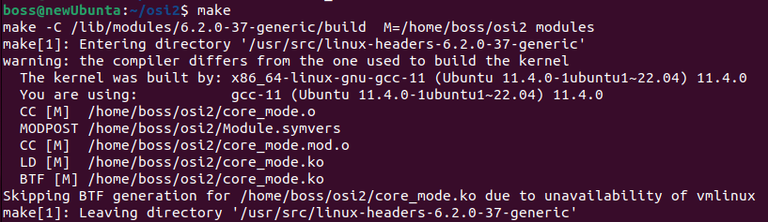

1. Модуль устанавливается в ядро командой sudo insmod core_mode.ko:



1. Пользовательское приложение собирается командой:

gcc user_mode.c -o myprog:



# Пример работы комплекса программ:

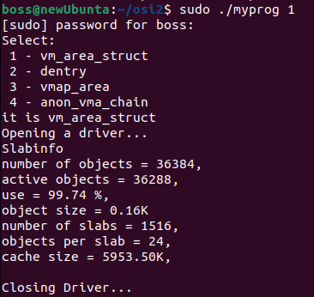

Лог программы (команда dmesg)

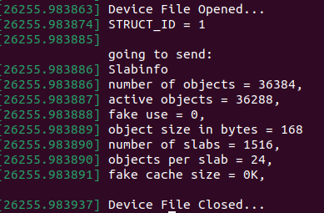

Отображение файла устройства

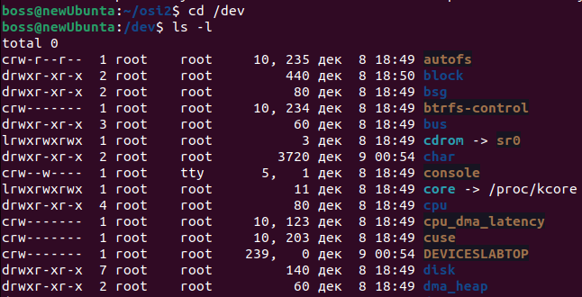

# Вывод

В ходе выполнения лабораторной работы были изучены структуры файлов в операционной системе Linux, реализован модуль ядра с интерфейсом ioctl и сымитирован вывод утилиты slabtop -o через структуры kmem_cache и slabinfo без использования файла /proc/slabinfo.